
Programlama Dili Eğiticisi için Yazılım Gereksinimleri
Version <1.0>

Coders from Heaven tarafından hazırlandı.
Grup ismi : Coders from Heaven

Seda Aslan | 16541073 | seda.aslan.2700@gmail.com
Hanife Yüce | 16541033 | yucehanife2@gmail.com
Emre Demir | 15542023 | hwlberd@gmail.com
Musa Olarak | 16541046 | musa.olarak21@gmail.com
Hazel Oktay | 16541071 | hazeloktay196@gmail.com
Veysel Yıldırım | 15542015 | veyselyildirim15542015@gmail.com

Eğitmen: | Dr. Fatih ÖZKAYNAK
Ders: | Yazılım Gereksinim Analizi
Laboratuvar Bölümü: | Yok
Öğretim asistanı: | Songül Karakuş
Tarih: | 22.03.2018
İçindekiler
REVİZYONLAR iii
1 GİRİŞ 1
1.1 DOKÜMAN AMAÇ 1
1.2 ÜRÜN KAPSAMI 1
1.3 MÜŞTERİ VE BELGEYE GENEL BAKIŞ 1
1.4 TANIMLAR, AKRONLAR VE KISALTMALAR 1
1.5 DOKÜMAN SÖZLEŞMELERİ 1
1.6 REFERANSLAR VE TEŞEKKÜR 2
2 GENEL TANIM 3
2.1 ÜRÜN PERSPEKTİFİ 3
2.2 ÜRÜN FONKSİYONU 3
2.3 KULLANICILAR VE ÖZELLİKLER 3
2.4 ÇALIŞMA ORTAMI 3
2.5 TASARIM VE UYGULAMA KONSTRRAINTS 4
2.6 KULLANICI DOKÜMANTASYONU 4
2.7 VARLIKLAR VE BAĞIMLILIKLAR 4
3 ÖZEL GEREKSİNİMLER 5
3.1 HARİCİ ARABİRİM GEREKSİNİMLERİ 5
3.2 FONKSİYONEL GEREKSİNİMLER 6
3.3 DAVRANIŞ GEREKSİNİMLERİ 6
4 DİĞER İŞLEVSEL GEREKSİNİMLER 7
4.1 PERFORMANS GEREKSİNİMLERİ 7
4.2 GÜVENLİK VE GÜVENLİK GEREKSİNİMLERİ 7
4.3 YAZILIM KALİTE MÜDÜRLÜĞÜ 7
5 DİĞER GEREKSİNİMLER 8
EK A - VERİ SORUMLULUĞU 9
EK B - GRUP KAYDI 10 10

Giriş
Programlama Dili Eğiticisi ile ilgili verilen bilgiler bu projeninileriki safalarda daha kapsamlı bir düzenleme yapılacaktır.

Belge Amacı
Bu proje sayesinde programlama dili ile ilgili bilgisi olmayan kişileri bilinçlendirmek amaçlanıyor. Bu sayede toplumdaki programlama dili ile ilgili bilgisi olmayan kişilerin eğitimi amaçlanmıştır. Programala dili eğiticisinin en iyi ve en etkin bir şekilde ögretmektir.
Kısacası Programlama dili bilmeyenlerinin yüzdeliğinin azaltılması amaçlanıyor.

Ürün kapsamı
Programlama dili ile ilgisi olan tüm kişiler.

Hedef Kitle ve Döküm Genel Bakış
Programlama dili eğiticisi kitlesinin

Tanımlar ve Kısaltmalar
Projede herhangi bir kısaltma yapılmamıştır.

Belge Kuralları
Genel olarak bu belgeleme kuralları IEEE formatlama gereksinimlerini takip eder. Projemizin belgeleme kısmında belli kurallar içerisinde yazılmıştır. Metin için belgede Arial font boyutunu 11 veya 12 kullanılır. Yorumlar için italik kullanın. Belge metni tek aralıklı olmalı ve bu şablonda bulunan 1 kenar boşluklarını koru. Iki yana yaslı metin kullanılmalıdır ve 1.5 satır aralığı kullanılır.

Referanslar ve Teşekkür
REFERANSLAR :

- Proje Yöneticisi (Seda Aslan)
- Kalite Uzmanı (Emre Demir)
- Yazılım Ekip Lideri (Emre Demir)
- Donanım Ekip Lideri (Emre Demir)
- Web Tasarımcısı (Veysel Yıldırım)
- Donanım Mühendisi (Emre Demir)
- Proje Sekreteri (Hanife Yüce)
- Bilgisayar Ağ Uzmanı (Emre Demir)
- Sistem Çözümleyici (Seda Aslan)
- Yazılım Destek Elemanı (Veysel Yıldırım, Hazel Oktay, Seda Aslan, Musa Olarak, Hanife Yüce)
- Sistem Tasarımcı (Emre Demir)
- Donanım Destek Elemanı (Veysel Yıldırım, Hazel Oktay, Seda Aslan, Musa Olarak, Hanife Yüce)
- Programcı (Musa Olarak)
- Eğitim Ekip Lideri (Emre Demir)
- Sistem Yöneticisi (Emre Demir)
- Eğitmen (Emre Demir, Hazel Oktay, Musa Olarak)
- Veri Tabanı Yöneticisi (Emre Demir)
- Denetleyici (Hanife Yüce, Veysel Yıldırım)
- Kalite Sağlama Yöneticisi (Hazel Oktay)
- Çağrı Merkezi Elemanı (Seda Aslan, Hanife Yüce)

TEŞEKKÜR

Projenin başlatılmasında ve yürütülmesinde emeği geçen tüm öğrenci arkadaşlarımıza; Emre Demir, Veysel Yıldırım, Seda Aslan, Hanife Yüce, Hazel Oktay ve Musa Olarak’ a verdikleri ilgi ve destekten ötürü teşekkürlerimizi ve Projenin tabi ki sahibine Fatih Özkaynak ‘ a sonraki projelerinde başarılar dileriz.

GENEL AÇIKLAMA

Ürün Perspektifi
Ürün yazılım dünyasında kullanılan programlama dilini oyun dünyasının eğlencesiyle anlatılabilecek özellikleri sergiliyor. Karşımıza gelicek bilgilerle programlama dilini öğrenmemizi sağlayan bir ortamdır.

Ürün İşlevselliği
Programlama dillerinden birini temel konularını farklı yöntemlerle anlatılması sağlanır. Böylece kullanıcı kolay bir şekilde önyargısız öğrenebilir.

2.3Kullanıcılar ve Özellikleri
Bu ürünü kullanacağını tahmin ettiğiniz çeşitli kullanıcıları tanımlayın. Kullanıcılar farklı olabilir.
Kullanım sıklığına, kullanılan ürün işlevlerinin alt kümesine, teknik uzmanlığa, güvenliğe veya ayrıcalık düzeyleri, eğitim seviyesi veya deneyim.

2.4.Çalışma Ortamı

Kullanıcıların telefonlarda ve bilgisayarlarda kolaylıkla kullabilicekleri bir uygulamadır. İnternet ile çalışıcağı için internetsiz bir ortam sorun yaratacaktır. Genel olarak her yerde wifi özelleğinden yararlanılacağı için fazla sorun yaratmayabilecektir.

2.5 Tasarım ve Uygulama Kısıtlamaları

Kapsam: Kontratta tanımlanan işlemler.
Çizelge: Müşterinin belirlediği bitiş tarihi=04.06.2018
Bütçe: Sponsorun harcamaları konusunda belirlediği miktar=100000TL
Kalite: CMMI gibi kalite modellerine uygunluk göstermek.
Kaynaklar: Kaliteli ve uygun insan kaynağının belli olması.
Riskler: Projenin zamanında yetişmemesi.

2.6 Kullanıcı Talimatları

Kullanıcılar öğrenmek istediği programlama dilini seçip bu doğrultuda ihtiyacı olan ilgili konuyu seçip bilgi edinebilecektir. Üyelik istenmeyeceği için programı kolaylıkla kullanabileceklerdir.Kullanıcı bir sorunla karşılaştığında pdiliegiticisigmail.com adresine mail atarak sorunlarını iletebileceklerdir.

2.7 Varsayımlar ve Bağımlılıklar

Diğer projelerden aktarımlar: Projemiz bize özgüdür. Kimseye ve hiçbir projeyle bağımlı değildir.
Kaynak kullanılabilirliği: Kaynakların kullanımı onaylandı.
Görev süreleri: Tahmini süresi 3 ay sürecektir.
Proje maliyetleri: Maliyet sorumluluğu müşteride olup kısıtlama yoktur.
Kullanılabilir süre: Kalite standartı güncellenerek arttırılmaya devam edecektik. Böylece kullanılabilirlik süresi uzatılacaktır.
Teslim Edilebilirleri: Teslim süresi haric belirlenen kalitede teslim edilecektir.

BELİRLİ GEREKSİNİMLER

3.1 Harici Arayüz Gereksinimleri
3.1.1 Kullanıcı Arabirimleri

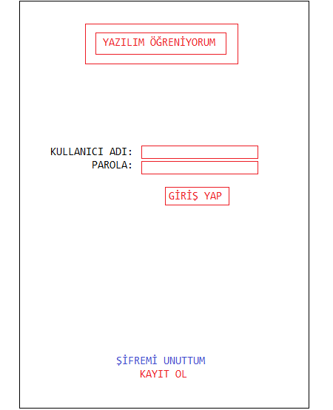

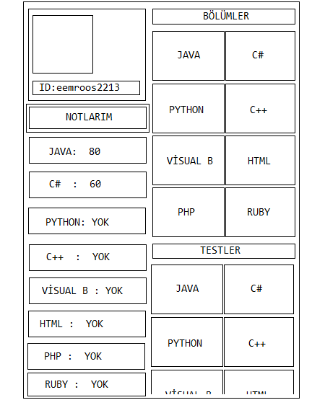
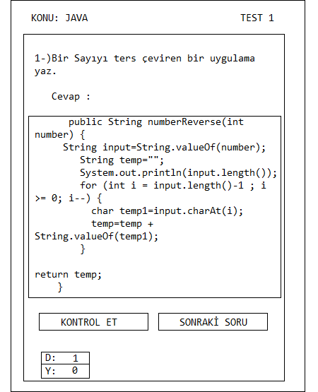

3.1.2 Donanım Arabirimleri

- Mobil cihazlar(android phone,iphone)
- Masaüstü bilgisayarlar(windows sürümleri ve imac)
3.1.3 Yazılım Arabirimleri

- Windows 8
- Windows 10
- Apple iMac
- Android Telefonlar
- İphone

3.1.4 İletişim Arayüzleri
Bazı standartlar alınarak hazırlanması planlanmıştır.

- Paralel Hafıza Arayüzü
Geleneksel olarak, harici SRAM'lar paralel bir arayüze sahiptir. SRAM tabanlı uygulamaların çoğunun bellek gereksinimleri göz önüne alındığında, paralelin daha iyi bir seçenek olması sürpriz değildir. SRAM'lerin kullanıldığı yüksek performanslı (öncelikli olarak önbellekleme) uygulamalar için, paralel arayüz, seri arayüz seçeneklerine göre önemli avantajlara sahiptir.

Paralel arayüzler, seri arayüzlere kıyasla üstün performans sağlarken, kendi dezavantajlarına sahiptir. En önemlisi, paralel bir arayüzün hem kart alanı hem de pin sayısı gereksinimleri açısından önemli ölçüde daha büyük bir ayak izine sahip olmasıdır. Örneğin, basit bir 4Mb SRAM, bir denetleyici ile arabirim kurmak için 43 pin kadar gerekebilir. 4Mb SRAM kullanıldığında, gereksinimlerimiz şunlar olabilir:

A. 256K, 16bit uzun sözcüklere kadar saklamak
B. 512K, 8bit uzun sözcüklere kadar saklamak
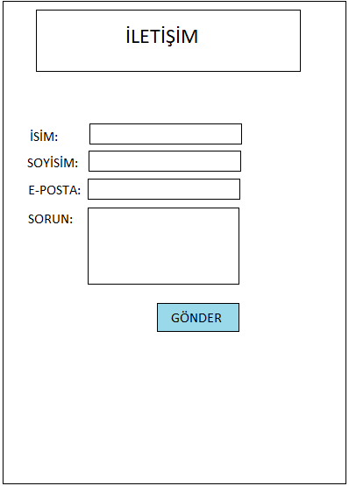

3.2.İşlevsel Gereksinimler
Sistemimizin amaçlanan davranışı kişinin programlama dil eğiticisine kullanıcı adı ve parolayla giriş yaparak, eksik olduğu bir dilde kendini geliştirebilmek veya bilmediği bir dili öğrenebilmek için geliştirilmekte olan bir projedir.

Yapılması Gerekenler

Bulma
Sisteme erişebilmek için öncelikle sisteme kayıt olunması gerekmektedir.
Giriş yapabilmek için kullanıcının önceden sistemde kayıtlı olan kullanıcı adı ve parolasının kişinin kullandığı kullanıcı adı ve parolası olup olmadığını bulur ve eşleşmeyi yapar doğru olduğu sürece giriş yapılır değilse şifremi unuttum seçeneğiyle yeniden bir şifreye sahip olunabilinir.

Sorgulama
Kullanıcının giriş yaptıktan sonra kayıtlı olup olmadığı sorgulanır.
İlişkilendirme
Kullanıcı sistemde bir değişiklik yaptığı taktirde yapılan değişikler hafızada tutulur ve girişlerde kullanıcı bu değişikliklere erişebilir.

Sorun Çözme
Kişi sistemle ilgili bir sorun yaşadığında iletişime geçmek için ad, soyad , eposta ve sorununu dile getirdikten sonra sorun çözülür.
Kullanıcı adı ve şifre girilir
Sisteme giriş yapılır.
Eğer şifre doğruysa giriş gerçekleştirirlir.
Sorunun çözümü gerçekleştirilir.

3.3.Davranış Gereksinimleri
Sistemde başka sorun varsa sorun bildirilir.
Şifrede sorun varsa yeni şifre talep edilir.
Kullanıcının sisteme giriş yapması veya sorunlarla karşılaşması durumunda aşağıda bir diz işlemler gerçekleştirilir.
Yapılması Gerekenler

BELİRLİ GERE

KSİNİMLER BE

DİĞER FONKSİYONEL OLMAYAN İHTİYAÇLAR

4.1 Performans Gereksinimleri

- Uygulama açılma süresi 5sn fazla olamaz.
- Uygulama çözünürlüğü platformun yetebileceği çözünürlükten fazla olamaz.
- Uygulamanın ekrana sığdırılması için gerekli ölçeklendirme %100 den yukarı olamaz.
- Yazı tipi platformun yazı tipinden farklı olamaz.
- Uygulama toplam kullanılan ram miktarı 100mb fazla olamaz.

4.2 Güvenlik ve Güvenlik Gereksinimleri

- Hesap şifresi en az 1 karakter,harf ve sayı içerip 8 den kısa olamaz.
- Uygulama içi sosyal medya hesapları uygulama içinde bağlantı kurulamaz.
- Her 60dk tekrar giriş yapılmadan uygulama kullanılamaz.

4.3 Yazılım Kalite Özellikleri

- Uygulama açılma süresi 5sn fazla olamaz.
2.Uygulamanın ekrana sığdırılması için gerekli ölçeklendirme %100 den yukarı olamaz.
3.Uygulamanın ekrana sığdırılması için gerekli ölçeklendirme %100 den yukarı olamaz.
4.Yazı tipi platformun yazı tipinden farklı olamaz.
5.Uygulama toplam kullanılan ram miktarı 100mb fazla olamaz.
6.Hesap şifresi en az 1 karakter,harf ve sayı içerip 8 den kısa olamaz.
7.Uygulama içi sosyal medya hesapları uygulama içinde bağlantı kurulamaz.
8.Her 60dk tekrar giriş yapılmadan uygulama kullanılamaz.
9.Uygulama platformlar için belirlenen minimum gereksinimleri karşılamadığı sürece platformlara kurulamaz.
10.Uygulama mağazalar dışından indirilip kurulamaz.
11.Uygulama içi satın alım her kullanıcı için kişisel anahtara sahiptir ve başka platformda giriş yaptığında bu anahtar sadece bir platformda aktif olmasını belirlem içindir.

